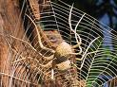
堅韌的蜘蛛絲

最近蜘蛛人的電影，又成了大家茶餘飯後的話題。你可想過蜘蛛網真的像電影中的一樣堅韌嗎？
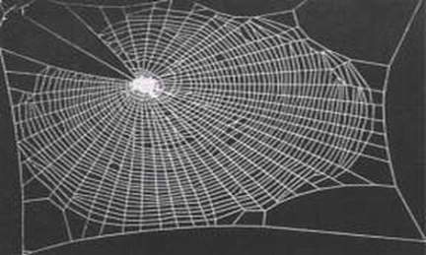
地球上會織網的蜘蛛有2萬多種，所吐出的絲是蜘蛛捕捉獵物的武器、跳躍、逃跑時的生命線，對科學家來說，它則是不可思議的纖維材料。
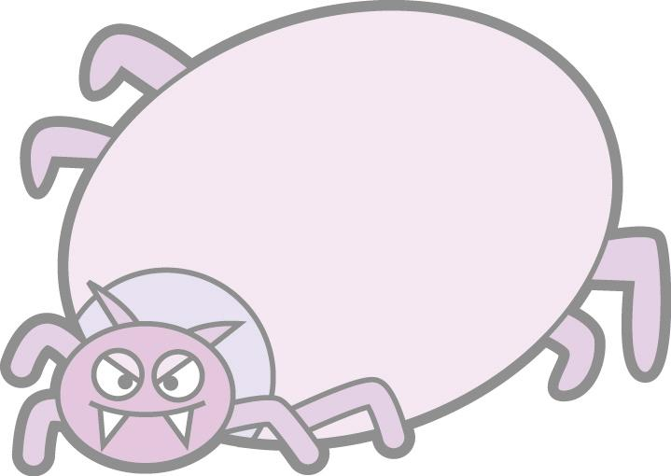
蜘蛛奇妙的乾式紡絲
蜘蛛吐絲的第一個特徵是蜘蛛體內所生成的胺基酸在絲囊內時呈液態狀，在吐出與空氣接觸呈纖維狀的同時，水分會快速散去，進而形成固狀結晶的非水溶性蜘蛛絲，說穿了也就是乾式紡絲。

放射狀的蜘蛛網
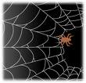
形成蜘蛛網放射狀輻條的牽引絲，是由兩種蛋白質組成，使得它既堅固又有彈性。這兩種蛋白都含有三個部分，各具特色。

第一個部分形成非結晶式的網狀構造，具有伸展性，提供了蜘蛛絲彈性。當昆蟲撞上蜘蛛網，便將該網狀結構拉長，以吸收昆蟲撞擊的動能。而在這兩種蛋白質的非結晶部分當中，含有兩個形成結晶的部位，能增加蜘蛛絲的強度。這兩個部位編織得非常緊密，不容易伸展，其中之一甚至是堅硬的。我們認為，堅硬的結晶是靠著不那麼堅硬的部位形成的皺摺，給固定在網狀結構當中。
蜘蛛絲的強度
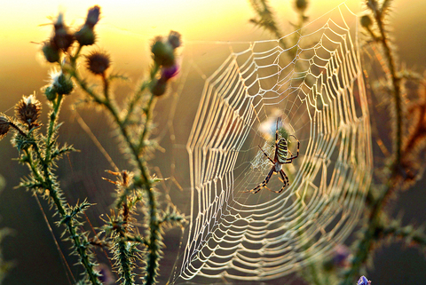
蜘蛛牽引絲的直徑只有人髮的1/10那麼寬，卻比同樣重量的鋼絲還要強韌好幾倍。蜘蛛絲纖維與強度最高的碳纖維及高強合纖的強度相接近。有實驗證明，同樣粗細的鋼絲和蜘蛛絲一起接受拉力實驗，扯斷蜘蛛絲所需的能量比扯斷鋼絲的能量足足大上100倍。由這個實驗，你能想像蜘蛛絲的強韌性了嗎？

